Pressmeddelande Sulz am Neckar, april 2017

Losskoppling på nolltid!

KIPP presenterar användarvänliga låsspakar med tryckknapp

HEINRICH KIPP WERK utökar sitt produktsortiment med en ny variant av den välkända låsspaken. Den har en praktisk tryckknapp som gör det lätt att lossa och använda spaken.

Tack vare tryckknappen kan de nya låsspakarna från KIPP lossas och ställas om på några sekunder. Eftersom de är så lätta att använda är de ett bra alternativ för vanliga kläm- och justeruppgifter vid maskin- och anläggningskonstruktion. Genom att spaken lossas med en knapp är funktionen mycket intuitiv eftersom man direkt ser hur man ska göra.

Färgkombinationen – svart handtag med tryckstycke i färg eller tvärtom – gör att de är snygga och mycket väl kan användas på synliga platser. I standardutförandet finns låsspaken med inner- eller yttergänga. Handtaget består av glasfiberförstärkt plast, och gängan är av stål eller rostfritt stål. Låsspakarna med tryckknapp levereras från fabrik i längder från 20 till 60 mm med gängdiametrar M5 till M10 och finns även i många andra storlekar och utföranden.

Tecken:
Headline: 57 tecken
Pre-head: 25 tecken
Text: 975 tecken
Total: 1 057 tecken

KIPP SCANDINAVIA AB
Henrik Bäckström
Zakrisdalsvägen 26
653 42 Karlstad

Telefon: +46 54 565 500
E-Mail: henrik.backstrom@kipp.com

Mer information och bilder
Tyskland, News/Pressmeddelande

Foto

Låsspakar med tryckknapp. Foto: KIPP  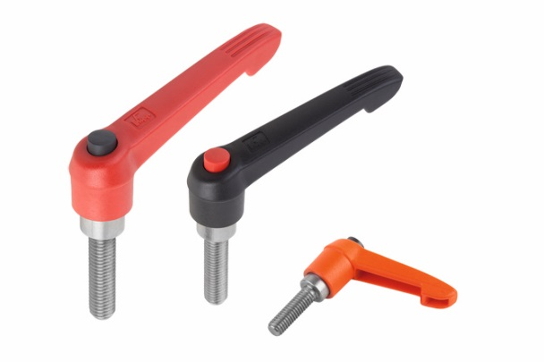 | KIPP-Låsspakar med tryckknapp-K 0270.jpg

